

**Tecnológico Nacional de México**

**Instituto Tecnológico de la laguna**

**Especialidad:**

Ing. Sistemas Computacionales.

**Docente:**

M.A.E. Pablo Saucedo Martínez

**Materia:**

Tópicos Avanzados de Programación

**Nombre**:

Roberto Esquivel Troncoso

**Núm. Control:**

19130519

**Unidad 1: Aplicación**

Manual de usuario

Índice

1. **Interfaz de la aplicación2**
   1. Login2
   2. Mensaje nuevo3
   3. Función de la interfaz5

3.1.1 Menú de opciones5

3.1.2 Selección de archivo adjunto11

**2. Notas13**

2.1 Nota 113

2.1 Nota 214

1. **Interfaz de la aplicación** 
   1. Login

Al iniciar la aplicación lo primero que aparecerá es el login, en donde se gestiona la contraseña y el correo electrónico:

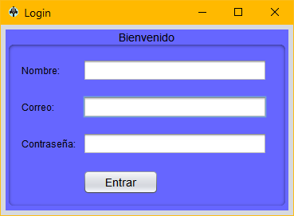

|  |  |
| --- | --- |
| 1 | **Nombre.** Se trata de nuestro nombre para un reconocimiento más personal dentro de la aplicación. |
| 2 | **Correo electrónico.** Pondremos una dirección de correo electrónico valida. |
| 3 | **Contraseña.** Introducimos una contraseña para poder acceder a la aplicación. |
| 4 | **Entrar.** Se selecciona entrar para poder acceder al siguiente menú |

* 1. Mensaje nuevo

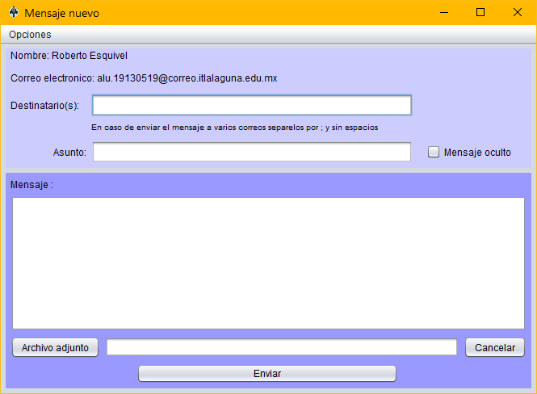

|  |  |
| --- | --- |
| 1 | **Menú de opciones:**   * Cambiar de correo electrónico. * Guardar los destinatarios en un archivo de texto. * Abrir los destinatarios en un archivo de texto. * Guardar el asunto, el mensaje y el adjunto en un archivo de texto. * Abrir el asunto, el mensaje y el adjunto en un archivo de texto. * Borrar todo. * Salir de la aplicación. |
| 2 | **Nombre:**   * Nombre del usuario dentro de la aplicación. |
| 3 | **Correo electrónico:**   * Correo electrónico del usuario. |
| 4 | **Destinatario:**   * Destinatario(s) a enviar el mensaje. |
| 5 | **Asunto:**   * Asunto del mensaje a enviar. |
| 6 | **Mensaje oculto:**   * Si este esta seleccionado el mensaje se enviara de forma oculta |
| 7 | **Mensaje:**   * Mensaje a enviar. |
| 8 | **Archivo adjunto:**   * Archivo a enviar. |
| 9 | **Cancelar:**   * El archivo a enviar se cancela. |
| 10 | **Ruta Archivo adjunto:**   * Ruta en donde se encuentra el archivo a enviar. |
| 11 | **Enviar:**   * Botón para enviar el mensaje. |

* 1. Función de la interfaz
     1. Menú de opciones

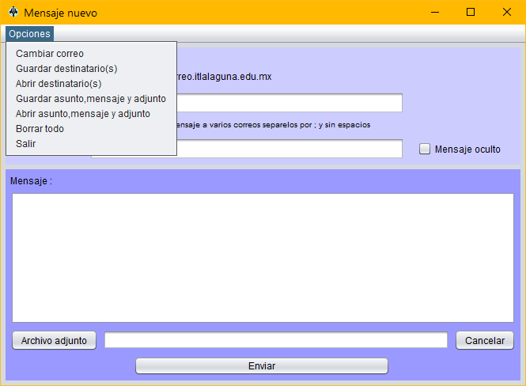

|  |  |
| --- | --- |
| 1 | **Cambiar correo:**   * Si se selecciona la opción de cambiar correo, te enviara de nuevo al login. |
| 2 | **Guardar destinatario(s):**   * Seleccionando la opción de guardar destinatarios se abrirá una ventana:      * Seleccionamos la carpeta en donde guardaremos el archivo:      * Seleccionamos el nombre del documento. * Nota importante: al documento le pondremos la extensión .txt, ya que este se guardará como archivo de texto.      * Por ultimo clic en el botón guardar, para finalizar la operación. |
| 3 | **Abrir destinatario(s):**   * Seleccionando la opción de abrir destinatarios se abrirá una ventana: * Buscamos en donde tenemos guardado el archivo * Seleccionamos el archivo * Por ultimo damos clic al botón de abrir y todos los correos guardados se pondrán en automático en los destinatarios |
| 4 | **Guardar asunto, mensaje y archivo adjunto**   * Seleccionando la opción de guardar asunto, mensaje y archivo adjunto se abrirá una ventana: * Seleccionamos la carpeta en donde guardaremos el archivo: * Seleccionamos el nombre del documento.   Nota importante: al documento le pondremos la extensión .txt, ya que este se guardará como archivo de texto   * Por ultimo clic en el botón guardar, para finalizar la operación. |
| 5 | **Abrir asunto, mensaje y archivo adjunto**   * Seleccionando la opción de abrir destinatarios se abrirá una ventana: * Buscamos en donde tenemos guardado el archivo * Seleccionamos el archivo      * Por ultimo damos clic al botón de abrir y todos los correos guardados se pondrán en automático en los destinatarios |
| 6 | **Borrar todo:**   * Al seleccionar la opción de borrar todo, se eliminan los datos: |
| 7 | **Salir:**   * Al seleccionar la opción de salir, se sale de la aplicación. |

* + 1. Selección de archivo adjunto

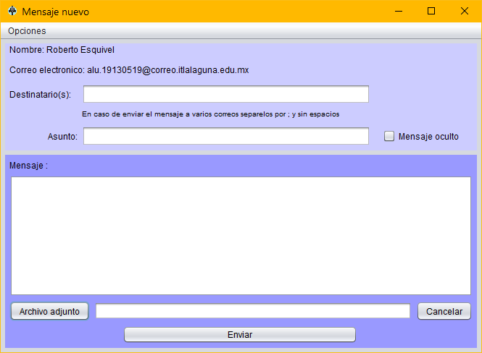

|  |  |
| --- | --- |
| 1 | **Botón archivo adjunto:**   * Al seleccionar el botón se despliega la siguiente pantalla      * Buscamos el archivo      * Seleccionamos el archivo      * Clic en abrir y se mostrara la ruta del archivo |
| 2 | **Ruta del archivo:**   * Se muestra la ruta del archivo. |
| 3 | **Botón Cancelar:**   * Al seleccionar el botón de cancelar se borra la ruta del archivo y este se elimina del envió. |

1. Notas
   1. Nota 1. Darle acceso a la aplicación desde Gmail, ya que este bloquea a las aplicaciones de terceros.

Entrar a configuración de la cuenta.

Después a seguridad.

Y seleccionar Acceso de apps menos seguras.

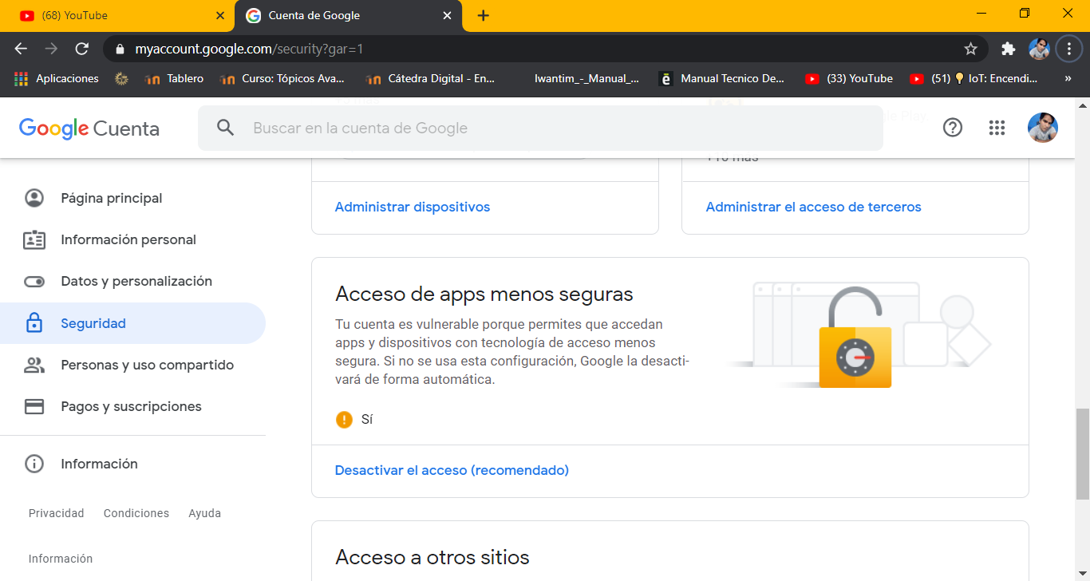

Si esta opción no aparece se tendrá que deshabilitar la opción de seguridad en dos pasos.

* 1. Nota 2. Tener en cuenta que el antivirus puede bloquear la aplicación y no dejar mandar el correo.
* Darle acceso a la aplicación desde las opciones.

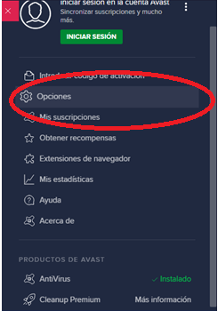

* Después seleccionar aplicaciones bloqueadas y admitidas

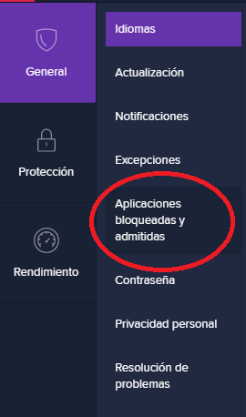

* Mostrará la siguiente ventana

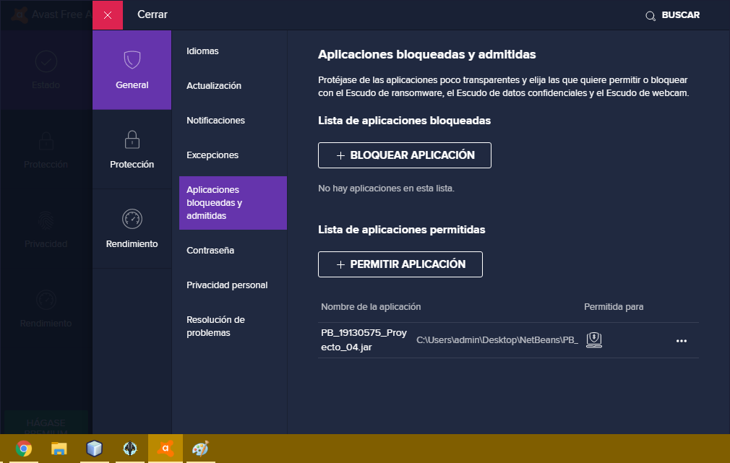

* Seleccionaremos permitir aplicaciones

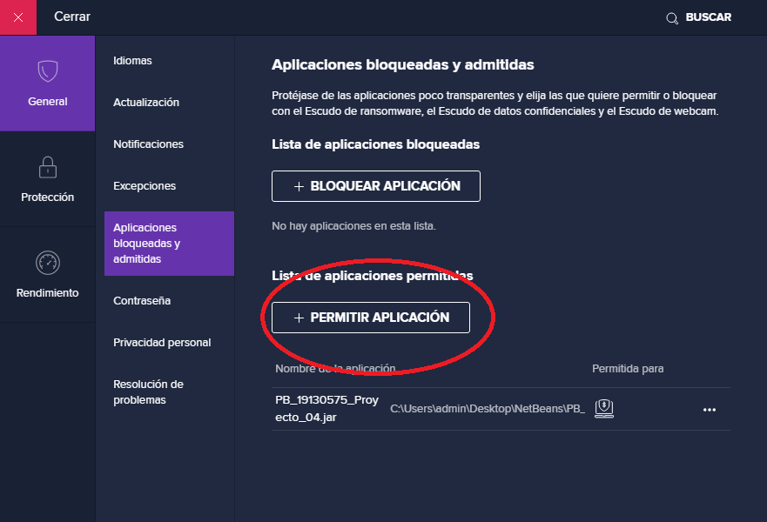

* Abrirá la siguiente ventana

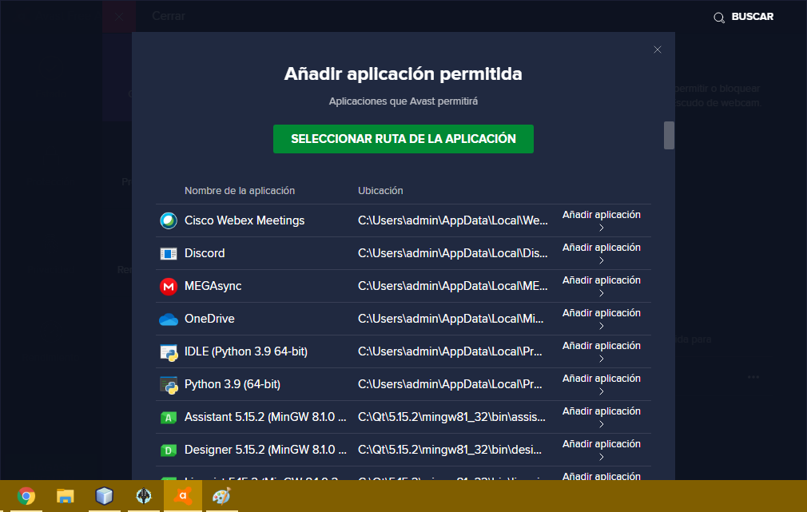

* Cliquear seccionar ruta de la aplicación y buscan en donde tienen guardado la aplicación

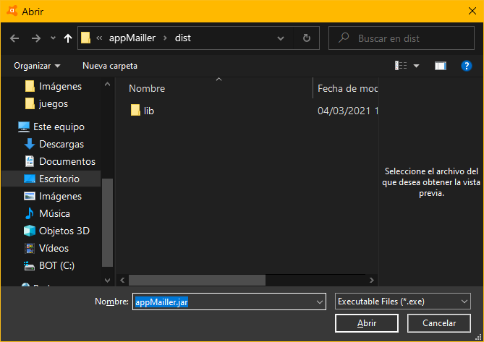

* Después de encontrar la aplicación y seleccionan abrir, seleccionaran añadir

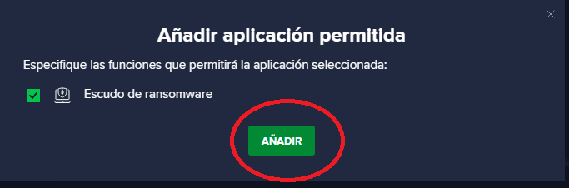

* Y listo, la aplicación ya está añadida, y no dará problemas al enviar el mensaje

